Организация перевозок и управление на транспорте

УДК 656.22

Применение искусственного интеллекта в организации перевозок на железнодорожном транспорте

Волкова Вероника Сергеевна
студентка 3 курса

Филиал Самарского государственного университета путей сообщения в г. Казани

Ведение. Железные дороги - один из ключевых элементов транспортной инфраструктуры Российской Федерации; по ним перевозится широкая номенклатура грузов, кроме того они участвуют в глобальной цепочке поставок груза по всему миру.
Развитие железнодорожного транспорта неразрывно связано с внедрением инновационных решений, среди которых можно выделить искусственный интеллект и другие передовые технологии.
Основная часть. Исследователи из России представили новую разработку - систему "прогноз", предназначенную для помощи диспетчеру в управлении движением поездов. Основой этой системы является применение технологий искусственного интеллекта (ИИ) для анализа различных факторов, которые оказывают влияние на движение поездов. Это позволяет оптимизировать работу и повысить эффективность транспортной системы.
Система "прогноз" основана на использовании нейросети, которая работает в реальном времени и учитывает не только местоположение каждого поезда, но и около 30 других параметров. Среди них - вид груза, марка локомотива, количество вагонов и приоритет состава относительно других поездов. Благодаря такому подходу система способна предсказывать и моделировать движение поездов и предлагать оптимальные варианты управления транспортным потоком на железнодорожной сети.
Результаты исследования и разработки системы "прогноз" проведены на базе МФТИ и открывают новые возможности для эффективного управления железнодорожным транспортом. Такая интеллектуальная система может быть внедрена на различных участках железнодорожной сети и играть важную роль в повышении безопасности, снижении затрат и оптимизации графиков движения поездов.
Система "прогноз" является одним из примеров успешного использования технологий искусственного интеллекта в сфере транспорта. Дальнейшие исследования и усовершенствования этой системы могут привести к еще более точному и эффективному управлению движением поездов, что повлечет за собой улучшение транспортных услуг и сокращение времени путешествия для пассажиров. Снижение вероятности аварий и повышение точности расписания движения составов являются основными целями разработки такого помощника диспетчера. Для достижения этих целей разработана специальная программа, которая может быть интегрирована с другими системами в диспетчерской. В случае если ситуация требует перестроения работы, разработка предлагает специалисту несколько вариантов действий. Таким образом, данное программное решение обеспечивает более точную организацию движения и улучшает оперативность реагирования на аварийные ситуации.
Ключевым показателем эффективной работы на железнодорожных путях является строгое соблюдение нормативного графика движения. В случае аварийных или нестандартных ситуаций, когда график нарушается, главной задачей диспетчера является приведение поездов к нормативному графику. В эти моменты критичным является возможность быстрого и оптимального изменения графика для устранения нарушений. Однако для составления расписания необходимо много времени и учитывать множество факторов. В таких случаях нейросети могут быть полезными.
Одним из основных условий, какие предъявляются к модели, ее многофункциональность, а также модульность. Так как, одной из основных задач, которые предъявляются к системе, это принятие решений. На рисунке 1 приведен пример работы модели на модульной основе, где появление или изменение кого-то события влияет на изменение в модуле, и далее эти изменения отображаются на объектах железнодорожного транспорта и в различных подсистемах, и приводят к изменениям в хранилище данных. Данные выводы будут затрагивать оценки разных вариантов организационных событий, исполняемых на станции.
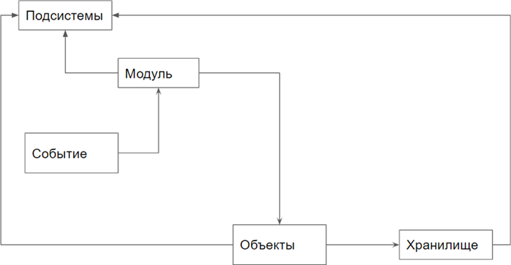
Рисунок 1 - Диаграмма базовых компонентов
Модульная организация позволяет легко изменять окончательную модель в соответствии с характером задачи, а также упрощает создание моделей для конкретных станций, учитывая особенности их технического оснащения и рабочей технологии. Важным требованием к отдельным модулям является простота и универсальность представления исходных данных, при этом внутренняя организация программного комплекса усложняется.
Применение прогнозирующей системы позволяет составить более точное расписание за несколько секунд без участия человека. Кроме того, разработанный функционал позволяет не только оперативно изменять график, но и использовать его для создания оптимального нормативного графика и прогнозирования развития ситуации. Разработка и внедрение этой системы будет полезна не только для перевозок грузов железнодорожным транспортом, но и может найти широкое применение в смешанных перевозках, когда транспортировка железнодорожным транспортом осуществляется на какой-то части всего маршрута следования груза, а на другой части маршрута перевозка осуществляется другим видом транспорта. В этом случае можно будет значительно упростить процесс планирования и подготовки мощностей для перегрузки груза на другой вид транспорта и позволит осуществить эту операцию с наименьшими затратами времени. Также внедрение такой системы будет очень полезно для грузовладельцев, которые смогут лучше планировать подготовку производственных мощностей или складов с учетом более точного времени прибытия груза, что в конечном итоге будет способствовать сокращению затрат по все производственной цепочке. Эта система может быть интегрирована в уже существующие и будущие системы диспетчерской централизации и диспетчерского контроля, что является оперативным инструментом для поездного диспетчера при принятии решений в сложных ситуациях.
Исходя из полученных в данном исследовании результатов, можно заключить, что применение искусственного интеллекта в диспетчерском аппарате может быть успешным в частотности и прогнозировании выбора пути приема. Это подтверждается существенным повышением производительности труда диспетчерского аппарата.

Список литературы:
1. Клепов, А.В. Онтология ИСУЖТ [Текст] / А.В. Клепов, В.А. Броневицкий, Н.И. Капустин // Труды седьмой научно – технической конференции интеллектуальные системы управления на железнодорожном транспорте. Компьютерное иматематическое моделирование (ИСУЖТ-2018)/ АО «НИИАС» - Москва,2018. - С. 16-20.
2. Ковалев, К.Е. Метод распределения функций и зон управления между оперативным персоналом крупных участковых станций [Текст]: дис. … канд. тех. наук: 05.22.08: защищена 15.12.2015 / Ковалев Константин Евгеньевич. – СПб., 2015. – 194 с. - 416012680024
3. Обухов А.Д. Нейронные сети: распознавание, управление, принятие решений [Текст]: дис. ... канд. тех. наук: 05.22.08.: защищена 30.05.2017 / Обухов Андрей Дмитриевич. - СПб., 2016. – 146 с. - АААА-В17-417061550044-1
4. Сотников Е.А., Интеллектуализация оперативного управления перевозочным процессом на уровне региональной дирекции управления движением [Текст] / Сотников Е.А. // Труды третьей научно – технической конференции интеллектуальные системы управления на железнодорожном транспорте. Компьютерное и математическое моделирование (ИСУЖТ-2014)/ АО «НИИАС» - Москва,2014. - С. 94-95.

